第一章综合说明一、项目概况

工程名称：草埠湖农场垦区危房改造配套基础设施绿化工程。建设单位：当阳市草埠湖农场。
建设地点：当阳市草埠湖农场。计划工期：60 日历天。
工程内容：在农场集镇、民居集中点分段进行绿化，栽植桂花、红叶石楠、银杏、女贞、垂柳等，完善园路、形成景观。
二、编制原则1、遵循招标文件及补充文件的各项条款的原则。
2、遵循设计的原则，正确组织施工，确保工程质量合格，满足设计和使用功能。
3、坚持招标文件和设计施工图中的技术规范的原则，确保产品使业主满意。
4、实施“项目法施工”的原则。
5、坚持实事求是的原则，根据本单位的实力，确保施工组织的可行性、先进性和合理性。
6、充分发挥专业化施工企业优势的原则。
7、确保本工程质量、进度、安全和文明施工均满足业主的原则。

三、编制依据

1、施工招标文件；
2、本工程的施工图纸；
3、现场踏勘的实际情况；
4、招标文件要求的国家、行业以及地方规范、标准和规程

四、响应条款

工期目标：60（日历）天
质量目标：达到《建筑工程施工质量验收统一标准》（GB50300-2013）合格标准及《园林绿化工程施工及验收规范》（CJJ82-2012）合格等级标准。（其中：苗木种植当季成活率达95%以上，未成活部分应及时补栽补种，自通过验收一年后的成活率必须达到 100%。）
安全生产要求：达到《建筑施工安全检查标准》JGJ59-2011 合格标准，避免发生重大安全事故。

第二章施工准备第一节施工部署

一、施工部署
针对草埠湖农场垦区危房改造配套基础设施绿化工程施工特点，我公司组建成一只经验丰富、品德优秀的项目管理班子及优秀施工队进场施工，确保施工进度计划的实施，同时保证工程质量。
在施工进度计划安排方面，采取交叉施工作业，发挥我公司机械化施工优势，大力开展机械化施工，加速施工进度。并运用我公司长期积累的地下工程施工技术和经验，加强施工技术措施，强化施工管理，加速施工进度，确保本工程优质按期的完成。
本工程的施工作业量大，工期紧，按期保质完成必须精心统筹，合理安排，立体交叉，流水作业。本工程为苗木种植工程。

二、施工现场准备
复核和引测建设方提供的永久性坐标及高程控制点，测设施工现场控制网，布置控制桩，复核无误后用混凝土加以固定保护，并插入旗帜明示，以免破坏。
按照提供的施工图纸计算工程量和材料分析，根据计算结果有计划地组织机械设备和材料进场，堆放于指定地点；施工用电设置总配电箱、埋设线杆架空、设总配电箱、二级配电箱， 分部采用三相五线制、照明用电为单相三线制，除了工作零线外，增加一根重复接地线。所有的配电箱均使用标准箱。施工现场临时用电工程使用五芯电缆配电系统。采用“三级配电、两级保护”，同时开关箱必须装设漏电保护器，实行“一机一闸”。所有配电箱要上锁、电工专职管理，总配电箱、分电箱、现场照明、线路敷设等必须符合国家标准的规定；所有配电箱必须由防雨设施。现场施工用水由甲方提供。

三、劳动力组织计划的准备
现场管理组织机构已配足管理人员，同时制定管理制度。
进场施工人员已落实入场教育，包括我公司及项目部管理制度的学习，安全知识教育，基本施工规程的学习等。

四、施工顺序
现阶段草埠湖农场垦区危房改造配套基础设施绿化工程绿化项目面积大，我司将会根据现场实际情况，将整个景观施工现场依据所处位置划分施工区域，实行分区域、分段流水施工， 合理地部署施工作业人员，以满足施工进度需要。

第二节进场主要施工机械及周转材料配备

为保证工程能顺利进行，已做好施工前准备工作，制定切实可行的质量工作计划，对施工机具设备、材料检验及成品检查、机具检查以及生活临时设施布置的各项工作应按要求完成， 落实到责任人，并明确完成时间。并认真做好施工前技术准备，现场准备，物资准备。

一、技术准备
1、已认真组织和落实本工程的施工技术人员，质量管理人员，详细熟悉图纸，进行图纸会审。认真阅读招标文件内容和业主、设计的一切规定，要求和参照的标准，真正了解工程设计意图， 根据现场施工条件，定出最佳施工方案，使本工程的施工能够获得业主和监理工程师的满意。 2、原材料的测试工作
已落实经验丰富及有上岗经验的质检人员，对进场外地苗木进场必须交付苗木检疫证，并经业主、监理验收合格后方能进场。
3、检修测量仪器，提出前期用工、用料计划。提出机械、构件加工、材料和外委托加工计划， 力求保证工期进度的需要。
4、工程开工前，应对现场周边建（构）筑物进行调查，如确需保护，在施工中必须采取必要措施予以保护。探明施工区域的地下管网，施工中做好保护工作。

二、物资机械准备
1、根据工程合同的要求，在工程开工前就要与材料供应部门进行联系，落实材料货源。对于自行采购的工程材料，如苗木等，在进场前对材料进行预测试，达到业主及监理工程师满意之后， 采购至工地，并按照进度计划，和供货单位签订正式供应合同，确保施工中不发生停工待料的误工情况。
2、本工程的机械设备由项目部统筹安排，已进行一次全面检修，并做好机械设备的待用准备， 一旦接到工程建设指挥部的开工令，立即准备进场施工。我司将在土石方施工过程中，对进出施工现场的车辆进行清洗，对拉载的货物进行封闭、遮盖以免对周围环境造成污染。

第三节施工测量

一、测量控制措施
1、轴线控制：
根据建设方提供的坐标控制点，根据图纸设计方格网上坐标在施工区域范围内测设纵、横两道主控制线，设置控制桩，并加以保护定位。然后用经纬仪根据控制桩测设全场方格网；
2、放灰线：

根据设计施工总平面图用石灰粉在施工区域内以5M*5M 为一方格撒出方格网，定出施工作业面； 3、土方标高控制：
根据设计高程和测设标高，计算出挖填土深度，用水准仪及标尺控制挖土深度；草花种植土层厚度不低于 30cm，花坛种植土层厚度不低于 40cm，破碎表土整理成符合要求的平面或曲面，按图纸设计要求进行整势整坡工作。标高符合要求，有特殊情况与业主共同商定处理。

第三章施工方案与技术措施第一节绿化苗木种植

一、园林植物种植前准备阶段控制要点：
1、凡列为工程中的种植工作，施工前应到现场核对设计图的平面和标高，如有图纸与实际不符， 应及时向建设单位（业主）报告，建设单位提请设计单位作变更设计；
2、调整或清除原绿地中植物布局，必要时经建设单位同意，可将原绿地中的植物移出绿地，保护原有保留树木；
3、制订用水、用电、交通组织计划；
4、作好土方平衡计划，落实进出土方和建设弃土的来源和去向，并根据绿化工程的进度编制施工计划和应急计划。
5、做好苗木的选型和定型。严格挑选苗木形状，规格，质量等，苗木选择会同甲方、监理一起进行，或者将所选苗木的以图片的形式上报甲方，经甲方同意后再进行采购，未经甲方同意的树形，一律不得进入施工现场。

二、种植土回填要求
（一）土质要求：
制作绿带地形时，所用土壤应符合园林绿化栽植要求，不能以市政建筑垃圾土填充和一般城市挖方淤泥土填充。推土要均匀密实，排水、渗水性能良好，在堆土教充分的自然沉降，并补充堆土，形成均匀平整的上述要求的地形后，再进行绿化种植；避免绿化种植后，因土壤沉降不均匀而影响绿带景观效果。
（二）种植土质量控制要点（种植前应使该地区的土壤达到种植土的要求）
1、种植土壤及地下水位深度必须满足种植植物的生长要求，并达到施工规范的要求；
2、在种植土层下有不透水层，若遇有不透水层必须设法粉碎、穿孔使其透水淋溶；
3、禁用推土机反复碾压堆土、造山或改造地形，这样做最易形成不透水层，特别在土壤含水量过高的情况下碾压堆土、造山或改造地形；
4、地下水位必须在中等（100CM）水位以上，若地上水位属于 50CM 的浅水位时，必须做排水设施处理；
5、有建筑垃圾的土壤、盐碱地、重粘土、粉砂土及含有有害园林植物生长成份的土壤，必须用

种植土进行局部或全部更换；
6、种植土中影响植物生长发育的石砾、瓦砾、砖块，树根、杂草根、玻璃、塑料废弃物、泡沫等混杂物，做到必须清除；
7、种植土的质量情况，提供有资质单位出具的土壤分析报告，若土源不同，必须提供另一土源的土壤分析报告，否则下道工序不准动工；
（三）地形整理
1、地形改造必须符合设计要求；
2、谷、脊、坡的位置及走向必须符合设计要求；
3、地形改造的标高必须在允许偏差之内，即>100cm，允许偏差±5cm;100-300cm，允许偏差±
20cm；>300cm,允许偏差±50cm；
4、园林植物的品种，数量、定向、排列等都必须符合设计要求，若需变更，施工企业必须填报技术核定单，监理部复核后，呈建设单位批准方可实施；
5、地形改造后的种植地，必须做到坡度恰当，无积水，无严重水土流失；
6、地形改造后的种植地，若采用地下管道排水，必须符合国家有关规定；
7、绿地地形整理应严格按照竖向设计要求进行，地形应自然流畅。
8、花卉种植地、地被种植地应施足基肥，耧平耙细，去除杂物，平整度和坡度应符合设计要求。
9、平整土地后，应采取防尘措施。
（四）种植土质量检验方法1、检验土壤分析报告；
2、抽查一定的数量，即每 3000 ㎡抽查一点，每点为 500 ㎡，但不少于 3 点，是否在允许偏差范围；小乔木及大中灌木为-5cm 小灌木、宿根花卉为-3cm；草本、地被、草坪及一、二年草花为-2cm；
3、地形标高、全高在 1.0m 以下为±5cm；全高在 1-3m 为±20cm；全高在 3m 以上为±50cm。

三、绿化施工主要程序及技术要求
1、清理场地
对施工场地内所有垃圾、杂草杂物等进行全面清理。2、场地平整
严格按设计标准和景观要求，土方回填平整至设计标高，对场地进行翻挖，草花种植土层厚度不低于 30cm，花坛种植土层厚度不低于 40cm，破碎表土整理成符合要求的平面或曲面，按图纸设计要求进行整势整坡工作。标高符合要求，有特殊情况与业主共同商定处理。
3、放线定点
根据设计图比例，将设计图纸中各种树木的位置布局、反映到实际场地保证苗木布局符合实际

要求。实际情况与图纸发生冲突时，在征得监理同意的前提下，作适当调整。4、挖种植穴和施基肥
花灌木采用条行穴，种植穴比树木根球直径大 30 cm 左右。施基肥按作业指导书进行。5、苗木规格及运输
选苗时，苗木规格与设计规格误差不得超过 5%，按设计规格选择苗木。乔木及灌木土球用草绳、蒲包包装，并适当修剪枝叶，防止水分过度蒸发而影响成活率。
6、苗木种植
按《苗木种植作业指导书》要求进行。7、种植浇灌
无论何种天气，何种苗木栽后均需浇足量的定根水。并喷洒枝叶保湿。8、施工后的清理
对施工后形成的垃圾及时清理外运，保证绿地及附近地面清洁。

四、主要施工方案及技术措施
1、平整场地工序

- 施工工具配置运输车、铁锹、铲子、锄头、手推车

- 施工内容

施工员负责平整场地的面积范围。用上述机械、工具对不符合设计要求的坡地进行平整、高坡削平、低塘填平。
对特殊场地，如草坪地，应具备适宜的排水坡度，以 2.5%—3%为宜，边缘应低于路道牙 5 ㎝。对场地翻挖、松土厚度不低于 50 ㎝。条件不允许时，保证地被种植土厚不低于 30 ㎝，花坛种
植土厚不低于 40 ㎝，且将泥块击碎。绿带土壤中上部 60 厘米厚的土壤，必须采用旱作耕地或菜园土壤等质量较好的种植土，并在填土过程中，适当施入基肥。
对低位花坛，应高于所在地面 5—10 ㎝，以符合苗木种植要求。3）检查项目
平整度、清除杂物杂草程度、松土质量。2、定点放线工序

- 施工工具锄头、铲子、皮卷尺、木桩、线、石灰。

- 工作内容

对照图纸，用上述工具在整形好的工程场地上，采用方格法对灌木、地被等进行定点放线。对于规则式灌木图案花坛，做到放线准确，压线种植，图案清晰明了。绿篱应开沟种植沟槽的大小按设计要求和土球规格而定。
- 检查项目
施工图定点放线尺寸应准确无误。按公司质量检查标准进行检查，做文字记载。3、挖植穴工序
- 工具锄头、铲子、铁锹。
- 工作内容
根据定点放样的标线，树木土球的大小确定植穴的规格，一般树穴的直径比规定的土球直径要大 20 ㎝—30 ㎝。
对于花坛、绿篱的植穴按设计要求确定放线范围，或植穴的形状，绿篱以带状为主，花坛以几何形状为主，在花坛、绿篱周边须留 3—5 ㎝宽、3—5 ㎝深的保水沟，翻挖、松土的深度为 15—30
㎝ 。 3）检查内容
苗木的规格、质量，植穴质量，杂物、石块的清理度，按公司相关的质量标准检查验收，并记载。
4）注意事项
注意设计施工图与现场具体情况的结合，对不能按设计要求进行施工的地方，提出合理建议。4、下基肥工序
- 施工工具锄头、铲子。
- 工作内容：

基肥种类：有机肥、复肥、有机复混肥乔灌木基肥用量
土球直

径（㎝） 基肥量
㎏
10 20 30 40 50 60 70 80 90 100 110 120

10 20 30 50 90 80 95 100 150 180 220 250

地被、花坛的基肥量宜控制在 10 ㎏/㎡左右。

施肥方法：
与泥土混匀，回填树穴底部；草坪、花坛散施深翻 30 ㎝，使土肥充分混匀。3）检查项目
基肥是否与泥土混匀，防止烧根。
回填土高度是否符合要求，以免树木晃动。按公司质量检查标准检查，记档。 4）注意事项
基肥应沤熟，与泥土混匀，以防烧根。5、苗木种植工序
- 工具：锄头、铲子、护树桩、木板等
- 苗木规格施工顺序：先栽植大乔木—中、小乔木—灌木—地被
- 工作内容
①苗木准备
选苗：派专人到各采购地按图纸规格选购苗木。选购应遵循“高质量、严要求”，选购数量略多于设计用量，做到留有余地，以便日后更换。选择生长健壮，形态好，树冠丰满，无病虫害， 规格达到设计标准的苗木。为了避免病虫害的危害，原则上应从当地采购苗木。
挖掘：常绿树要带泥球，泥球大小要符合有关规定要求，其直径约为树木地径的 6 倍或胸径的 8 倍，土球厚为直径的2/3。泥球包扎要紧固不松动。落叶树由于工期紧的原因，本工程落叶树栽植只能采用带泥球、强修剪方式进行。挖掘时应用锐利的铁铲，防止掘碎土球，土球包扎要紧， 保证要运输过程中不松动，对一些落叶花灌木也应带泥球，这样有原木的苗木的成活和生长。修剪：在种植苗木之前，为减少树木体内水分蒸发，保持水分代谢平衡，使新栽苗木迅速成活和恢复生长，必须及时剪去部分枝叶，修剪时应遵循各种树木自然形态特点，在保持树冠基本形态下，剪去萌枝，病弱枝，徒长枝，重叠过密的枝条，适当剪摘去部分叶片。
运输：苗木装卸必须轻吊、轻放，不可拖拉，防止损坏泥球。提运带土球树木时，绳束应扎在土球下端，不可结在主干基部。运输过程中必有少量树枝损伤，须加以修剪。
②种植土有关要求
种植土的数量：乔、灌木类：根据各类苗木土和树穴的直径大小，并在此基础上，加填土 20-30CM 来确定种植土数量（见表）


各类土球及树穴规格表（㎝）

土球直径树穴直径（面 | 2040 × 30 × | 3050 × 40 × | 4060 × 50 ×
 |  |  |  | 5080×60×60
直径×底直径×深） | 30 | 40 | 50
土球直径树穴直径（面 | 6090 × 70 × | 70100 × 80 × | 80110 × 90 × | 90120 × 100 ×
直径×底直径×深） | 70 | 80 | 90 | 100
土球直径树穴直径（面  直径×底直径×深） | 100131 × 101  ×110 | 110140 × 120  ×120 | 120150 × 130  ×130
③种植土的土质要求
土壤杂物及废弃物污染程度不至影响植物的正常生长，酸碱度适宜。种植土建议采用无大面积不透水层的黄壤土。
④乔木、灌木种植a、种植要求
种植穴的大小要大于苗木的泥球直径。穴的上口径和坑底直径要基本相同，坑深度要大于土球厚度或根部纵向高度。
树木种植时，带土球树木的栽植过程是在坑槽内将种植土填放至球底高，土球放置在上面，定向后再打开泥球包扎物，取出包扎物后，再从坑槽边缘向土球四周培土（包括营养土），分层捣实，培土高度达到土球 2/3 时作堰，浇足水，水分渗透后整平。
先将树木放入树穴中，把生长好的一面朝外，栽直看齐后，垫少量的土固定球根，填肥泥混合土到树穴的一半，用锹将土球四周的松土插实，至填满压实。最后开窝淋定根水。
值得注意的是在种植时，要将树木姿态好的朝向主要视线。此外，在栽植时，树木栽植深度应保证土壤下沉后，根据底下水面等高，怕湿植物，如：银杏、苏铁等相应抬高。
在树木栽植过程中，本着先落叶树，后长绿树，先大树，后小树次序操作进行。
乔木支撑要稳固，根据不同树种，大小及冠形，选择适合的支撑，树木绑扎处应垫橡皮，以防止损伤树皮，绑扎后，树干必须扶正。
大规格乔木种植：对于大规格的乔木的技术关键在选树上，要挑选冠幅匀称、丰满，主干挺拔、通直的苗木。并要选择处于青年时期，根系发达、枝叶茂盛，无病虫害的树木；在修剪上，采用输枝方法，剪去重叠枝，使树木层次错落、树冠匀称，在修剪程度上，只要突出美化、层次即可，不能重剪；在苗木的挖掘、包装、运输过程中，要注意减少叶面的蒸发量，保证泥球不松散、脱落。要解决以上问题，应该在起苗前在树冠叶面上喷洒 P.V.O 水分蒸腾抑制剂，可以有效抑制水分蒸发，同时不会影响树木呼吸和光合作用。在起苗时铲除根部浮土10CM 左右，从切根环状沟外侧稍远处开挖，至垂直深度 80CM 止，然后用双层网络法对土球进行包扎，如果土过干，则挖掘前几天应灌水，防止土球松散。装运应在夜间进行，出发前应喷水并遮盖，防止

水分过量蒸发；种植时，树穴深度要比土球深 20CM 左右，宽度大 80CM。并要在树穴内填入约20CM 厚的营养土。在种植时，要选择树形优美的一面朝向主要观赏方向。树穴要用种植土回填并夯实；在树木种植好后，立即浇水，浇时不可太急，要多次浇，直至浇透，并培土。在水浇好后，马上用“十”字扁担桩绑扎，树桩采用统一粗细的竹桩，桩应深入土层 60CM。这样可以有效防止树木位移、倒伏；在种植时间上，选择阴而无雨、晴而少风的天气进行。
b、保水圈
乔灌木栽植完毕后，均需在树木周围挖保水圈，直径以 60-80 ㎝为适宜，灌木保水圈大小 40 –60
㎝深 3-5 ㎝为宜。c、护树桩、支架
新栽乔木，由于回填的种植土疏松，容易歪斜，倒伏，因此行道树必须设立护树桩保护。护树桩一般以露出地面 1.5-1.7 米为适宜。护树桩统一靠非机动车道方向绑扎。其它护树支架用竹子、木桩等，一搬采用三角支撑方法。
d、花坛种植程序
独立花坛：应按“中心向外”顺序种植； 斜坡下的花坛按由上向下的顺序种植。
交底部部同品种的花坛苗混种时，先栽高的品种，后栽矮的品种； e、地被栽植：
地被铺设前，为改善土壤结构，提高土壤肥力促使生长良好，结合翻地平整，在原土上铺约厚1CM 厚，含高有机的堆肥（或3—5CM 厚的营养土）。翻地平整要仔细，要敲碎土块，使土块直径小于 2CM，平整场地达到排水通畅，不积水，形成排水良好的土层。在新根扎实之前，不可践踏。地被铺后每隔 3—5 天必须浇水，保持土壤的湿润。地被植物栽植深度以原生长在苗圃的深度为准，栽植时不揉搓和曲折根部。
f、满铺草皮
- 、草皮卷和草块的质量要求：覆盖度 95％以上，无杂草，草色纯正，根系密接，草皮或草块周边平直、整齐。
- 、铺草质量：草坪土质应与草皮或草块的土质相似，质地、肥力不可相差较大。草皮卷和草块的运输、堆放时间不能过长，以草叶挺拔鲜绿为标准。铺设时各草皮 (草块)间可稍留缝隙， 不能重叠。草块与其下的土壤必须密接，可用碾压、敲打等方法，由中间向四周逐块铺开，铺完后需及时浇水，并持续保持土壤湿润直至新叶开始生长。
- 、铺草时期：返青后一月至枯黄前一月之间均可铺植。4）检查项目
护桩整齐度、苗木是否歪斜、方向是否美观、统一。地被是否密实。按公司的质量标准检查记

录。
6、淋定根水工序
- 工具配置：胶管、增压水泵等
- 工作内容
刚栽植的苗木淋定根水，要求将水管插入植穴中，慢灌，至植穴面塌陷，保水圈积水为止。每天保持喷水一次直至植物成活方可减少淋水次数。
- 检查项目
淋定根水的次数，量与苗木扶正。对检查结果进行记录。4）注意事项
淋定根水一定要淋透。下雨天栽植的植物应淋透定根水。7、场地清理工序
- 工具机动车、水车、铲子、扫把等。
- 工作内容
整个工作完成后，清理场地泥土、枝叶、杂物，并用水车冲洗路面。保持现场整洁。3）检查项目
场地清洁度。按公司相关质量检查标准进行检查，并记录。8、养护管理
灌溉与排水：新栽培的树木，应根据不同的树种和土层的干湿状况，进行适时、适量的浇灌。应保持土壤的水分。由于是在冬季施工，水不可太湿，到天气转晴时注意松土保墒。
中耕除草：中耕除草是绿地养护中的一项重要组成部分。通过中耕除草可保持根部土壤的疏松， 利于根部的吸水和呼吸。松土可一月一次。中耕除草应选在晴朗天气，土壤不过分潮湿的时候， 中耕深度以不影响根系生长为限。
施肥：对于种植时，应一次补足氮肥，具体剂量及种类要由土质测定结果出来后再相应确定。由于是冬季施工，应注意多施磷、钾肥，以提高植物搞冻和搞病虫害的能力，确保植物正常的生理状态。
病虫害的防治：应加强绿地的养护管理，清除植物落叶合理修剪。冬季气候，利用植物处于休眠期的特点，可适量减小修剪程度，使植物景观能够早日成形。在修剪时，保持透光通风。施肥促进生长健壮，减少病虫害侵害，一旦发现病虫害，采用物理或化学方法防治，及时治理。在越冬时，要涂石灰剂在下部树干，以防止病虫害，并对不耐寒的植物，绑扎稻草以御寒。

五、责任期的养护管理及回访制度
1、健全组织加强管理力度，健全组织网络
项目部将从思想上高度重视，绿化工程师随时进行巡查，注意观察苗木、地被的生长情况，遇

到问题认证研究分析，及时采取措施。健全管护工作，组织网络，配足人力，落实责任，确保万无一失，为苗木、地被的生长创造一个环境。
2、确实做好水分管理工作
夏、冬季风雨强度大，对苗木、地被会造成一定影响。项目部一方面做好积水排放工作，下雨后及时排除积水，另一方面做好高温干旱时浇水或叶面喷雾工作，在确保苗木、草坪生长不受影响。
3、做好病虫害防治工作
夏、秋季是病虫害的高发季节，因此，对病虫害的防止工作决不掉以轻心。对苗木和地被注意观察，及时发现、及时防止，对症下药、把握用量，以提高防治效果。
4、认真做好清除杂草工作
夏季，气候对杂草长有利，如不及时清除，必将影响地被生长。为此我们将积极组织人力、物力，增加清除杂草频率，做到不等、不靠、不攀比、力求除早、除小、除了，确保草坪覆盖， 同时要将杂草运到指定地点并做好现场卫生。
5、精心做好整形修剪工作
夏季修剪是苗木、地被管理不可缺少的措施之一。苗木修剪在晴天露水干后进行，剪除病枝、短截长枝，注意修去徒长枝，修剪株形。为控制地被生长、保证草坪质量，需要定期进行剪割， 保证地被的观赏效果。
6、加强巡视，责任落实到人，对缺损的植物及时进行修复。项目部领导加强监督，确保完成各项养护任务。
7、工程竣工后，每三个月公司将对业主进行一次回访，请客户填写回访单，及时处理业主提出的意见，争取做到客户的最大满意度。

六、新栽大树的养护管理技术
新植大树的养护管理重点抓好以下两大方面的工作： 1、保持树体水分代谢平衡
大树，特别是未经移植或断根处理的大树，在移植过程中，根系会受到较大的损伤，吸水能力大大降低。树体常常因供水不足，水分代谢失去平衡而枯萎，甚至死亡。因此，保持树体水分代谢平衡是新植大树养护管理、提高移植成活率的关键。为此，我们具体要做好以下几方面的工作：
- 地上部分保湿：
包干：用草绳、蒲包、苔藓等材料严密包裹树干和比较粗壮的分枝。上述包扎物具有一定的保湿性和保温性。经包干处理后，一可避免强光直射和干风吹袭，减少树干、树枝的水分蒸发；
二可贮存一定量的水分，使枝干经常保持湿润；三可调节枝干温度，减少高温和低温对枝干的

伤害，效果较好。目前，有些地方采用塑料薄膜包干，此法在树体休眠阶段效果是好的，但在树体萌芽前应及时撤换。因为，塑料薄膜透气性能差，不利于被包裹枝干的呼吸作用，尤其是高温季节，内部热量难以及时散发会引起高温，灼伤枝干、嫩芽或隐芽，对树体造成伤害。 喷水：树体地上部分（特别是叶面）因蒸腾作用而易失水，必须及时喷水保湿。喷水要求细而均匀，喷及地上各个部位和周围空间，为树体提供湿润的小气候环境。可采用高压水枪喷雾， 或将供水管安装在树冠上方，根据树冠大小安装一个或若干个细孔喷头进行喷雾，效果较好， 但较费工费料。有人采取“吊盐水”的方法，即在树枝上挂上若干个装满清水的盐水瓶，运用吊盐水的原理，让瓶内的水慢慢滴在树体上，并定期加水，既省工又节省投资。但喷水不够均匀，水量较难控制。一般用于去冠移植的树体，在抽枝发叶后，仍需喷水保湿。
遮荫：大树移植初期或高温干燥季节，要搭制荫棚遮荫，以降低棚内温度，减少树体的水分蒸 发。在成行、成片种植，密度较大的区域，宜搭制大棚，省材又方便管理，孤植树宜按株搭制。要求全冠遮荫，荫棚上方及四周与树冠保持50 厘米左右距离，以保证棚内有一定的空气流动空间，防止树冠日灼危害。遮荫度为 70％左右，让树体接受一定的散射光，以保证树体光合作用的进行。以后视树木生长情况和季节变化，逐步去掉遮荫物。
- 促发新根：
控水：新移植大树，根系吸水功能减弱，对土壤水分需求量较小。因此，只要保持土壤适当湿润即可。土壤含水量过大，反而会影响土壤的透气性能，抑制根系的呼吸，对发根不利，严重的会导致烂根死亡。为此，一方面，我们要严格控制土壤浇水量。移植时第一次浇透水，以后应视天气情况、土壤质地，检查分析，谨慎浇水。同时要慎防喷水时过多水滴进入根系区域。第二方面，要防止树池积水。种植时留下的浇水穴，在第一次浇透水后即应填平或略高于周围地面，以防下雨或浇水时积水。同时，在地势低洼易积水处，要开排水沟，保证雨天能及时排水。第三方面，要保持适宜的地下水位高度（一般要求－1.5 米以下）。在地下水位较高处，要做网沟排水，汛期水位上涨时，可在根系外围挖深井，用水泵将地下水排至场外，严防淹根。保护新芽：新芽萌发，是新植大树进行生理活动的标志，是大树成活的希望。更重要的是，树体地上部分的萌发，对根系具有自然而有效的刺激作用，能促进根系的萌发。因此，在移植初期，特别是移植时进行重修剪的树体所萌发的芽要加以保护，让其抽枝发叶，待树体成活后再行修剪整形。同时，在树体萌芽后，要特别加强喷水、遮荫、防病治虫等养护工作，保证嫩芽与嫩梢的正常生长。
土壤通气：保持土壤良好的透气性能有利于根系萌发。为此，一方面，我们要做好中耕松土工
作，以防土壤板结。另一方面，要经常检查土壤通气设施（通气管或竹笼）。发现通气设施堵塞或积水的，要及时清除，以经常保持良好的通气性能。
2、树体保护

新移植大树，抗性减弱，易受自然灾害、病虫害、人为的和禽畜危害，必须严加防范。
支撑：树大招风。大树种植后应即支撑固定，慎防倾倒。正三角桩最利于树体稳定，支撑点以树体高 2／3 处左右为好，并加垫保护层，以防伤皮。
防病治虫：坚持以防为主，根据树种特性和病虫害发生发展规律，勤检查，做好防范工作。一旦发生病情，要对症下药，及时防治。
施肥：施肥有利于恢复树势。大树移植初期，根系吸肥力低，宜采用根外追肥，一般半个月左右一次。用尿素、硫酸铵、磷酸二氢钾等速效性肥料配制成浓度为0.5％至 1％的肥液，选早晚或阴天进行叶面喷洒，遇降雨应重喷一次。根系萌发后，可进行土壤施肥，要求薄肥勤施，慎防伤根。
此外，在人流比较集中或其他易受人为、禽畜破坏的区域，要做好宣传、教育工作。同时，可设置竹篱等加以保护。
新植大树的养护方法、养护重点，因其环境条件、季节、树体的实际情况不同而有所差异。需要我们在实践中进行分析，抓住矛盾的主要方面，因时、因地、因树灵活地加以运用，才能收到预期的效果。

第四章人工材料及机械配备计划一、投入的主要施工机械设备表


机械或设备
序号

型号规格 数量
国 别 产 制造年 额 定 功 生产能 用于施工部

名称
反铲式挖掘
1 PC200 1 台 |  |  |  | 美国 | 1998 125KW 良好
 | 机 |  |  |  |  |  |  | 开挖
2 | 各种型号水 | Φ7.5-Φ1 | 6 | 杭州 |  | 1.5-3.5 | 合格 | 管道
 | 泵 | 00 |  |  |  | K
3 | 人力翻斗车 | / | 15 | 苏州 | 1996 | / | 良好 | 施工整过程
4 | 震动夯实机 | HZ250 | 4 | 浙江 | 1997 | 7.5KW | 良好 | 地基等
5 | 自卸汽车 | 8T~12T | 8 | 东风 | 1995 | 15t | 良好 | 施工整过程
6 | 全站仪 | 拓普康 | 1 | 日本 | 2001 | / | 良好 | 施工整过程
7 | 水准仪 | JS  3 | 3 | 国产 | 1998 | / | 良好 | 施工整过程
8 | 起重机 | TM-Z604 | 1 | 德国 | 1999 | 100 K | 良好 | 桩、大树
9 | 洒水车 | 东风 5t | 1 | 东风 | 1998 | 50K | 良好 | 绿化
10 | 喷雾打药机 | 维 邦 | 1 | 德国 | 2001 | 7.5k | 良好 | 苗木种植
 |  | WB34/35B
11 | 修剪刀 |  | 8 | 杭州 | 2003 |  | 良好 | 苗木种植
12 | 喷雾喷粉机 | 3WFD-14 | 1 | 山东 | 2010 | 2.5k | 良好 | 苗木种植
13 | 增压水泵 |  | 1 | 浙江 | 2002 | 5k | 良好 | 苗木种植
14 | 吹风机 | UB1100 | 1 | 日本 | 2010 | 5.5kpa | 良好 | 苗木种植

地 份 率（W） 力
位备注
沟槽、土方

二、主要施工机械、人员、材料进场计划

1、我公司已落实人员、设备的动员和调遣工作。项目经理部的主要负责人、管理人员、技术人员进驻工地，与前指办和业主接洽的同时，详细勘察、了解施工沿线情况，安排落实施工营地， 开始临时场地的修建工作，并着手水、电、路三通的完善工作。同时，公司会同项目经理部有关人员按照施工方案中工序的先后，组织相应的机械陆续进入工地，包括临时设施、先期工程施工机械设备等。做到临建工程、电力设施等的修建、架设与施工机械、人员进入现场同步进行。

2、根据本工程特点及合同工期要求，分三个阶段合理组织人员，设备进场。第一阶段：施工准备阶段，组织人员、机械设备进场，安装调试，进行临时设施的施工，施工图等技术资料的审核，线路复测及建筑物的放样，制定实施性施工组织设计及质量计划，第二阶段：完成所有对场地清理、苗木栽植和移值、苗木施肥和喷洒药水、种植土回填等展开均衡施工，第三阶段： 工程整理与竣工资料移交等工作。
3、人员设备均根据工程特点由我单位统一调配，组建本工程项目管理机构，投入专业配套施工机械，抽调专业施工队伍，按三个施工阶段组织进场。各阶段人员、机械设备用汽车直接运至工地。
4、工程所需的主要工程材料如化肥、表土、苗木，机械工具等统购材料由项目部统一计划采购。其他主要的工程物资，将根据招标文件要求，经采样检验合格后确定最终的合格供应商，严把材料关，经检验合格后，用汽车分期分批运至工地。施工机械设备除运输车辆外的施工设备如挖掘机均采用平板车运输；施工人员主要是客车运送；施工材料在当地采购的，汽运运输。

第五章 质量管理体系与措施一、施工质量保证措施

1、本工程实行创优目标管理，全体施工人员牢固地树立起“质量第一”的意识，确保本工程合格。
2、认真执行、实施质量保证体系。实行项目经理、项目工程师质量负责制，施工技术员岗位责任制，并制定严格的奖罚制度。
3、施工组织设计由公司总工程师审批同意后，工程才能实施施工。
4、工程施工质量实行工序质量控制管理方法。对主要工序实行施工技术员事先技术交底；现场质量跟踪控制；质量员对工序质量过程检查。做到以上工作质量保证工序质量，以工序质量保证产品质量。
5、工程质量及隐蔽工程验收严格实行三级管理验收制度。先由班组自行检查经质量部门和技术部门复检合格。再报监理最终验收通过后，才能进行下一道工序施工。
6、严格执行材料验收制度和原材料取样封存管理方法及计量管理制度。
7、技术资料管理归档必须遵照公司有关规定标准并按企业管理标准，做到及时、齐全、正确、规范。
8、工程自检：苗木种植符合设计要求，偏差在规范允许范围之内。
9、交接验收
苗木种植工程施工结束，按照有关规范和建设单位的要求进行检查验收，经验收合格，办理交接手续，并将详细的施工记录和竣工图纸形成竣工文件。

二、保证工程质量的技术措施

1、苗木质量：
所有苗木先由我单位按设计要求选好，经业主及施工监理认可后方可种植。苗材质量数量要进行抽验制度，不合格坚决不许进场。当苗木品种确定后，对要使用的苗木要严格把好质量关， 苗木除了规格要符合要求外，还要选择生长势旺盛、形状好、无病虫害、机械损伤的苗木，并做好标记。
起苗包装：按设计要求及种植生长特性挖出符合规格的根球，并用草绳包扎好，尽量保留原叶。种植修剪、养护均需规范要求进行。
2、种植土质量：采用微酸性肥沃菜园土
种植前应使该地区的土壤达到种植土的要求：土壤排水良好，非毛管孔隙度不得低于 10%；土壤pH 值应为 7.0~8.5，土壤含盐量不得高于 0.12％；土壤营养元素平衡，其中有机质含量不得低于 10g/kg，全氮量不得低于 1.0g/kg，全磷量不得低于 0.6g/kg，全钾量不得低于 17g/kg。
3、其他质量保证措施
建立工程档案制度，各项技术资料及时归档。
坚持各工序交接班制度，道道工序把关，清除隐患，对各项隐蔽项目严格执行隐蔽验收制度。加强各分部、项工程质量的自检、互检、交接检，做好质量评定。

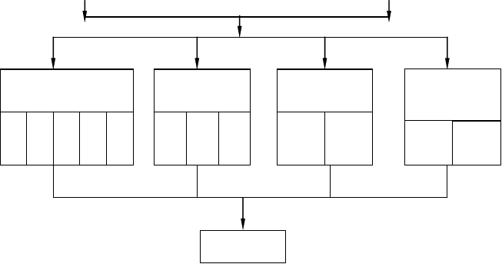质量管理组织体系
生产管理部门
技术管理部门
材料设备部门
综合管理部门
质
保
资
料
班组质量员

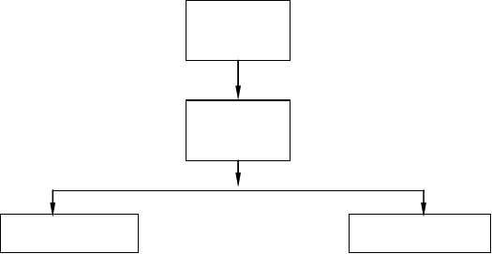
总 经 理
总 工 程 师
项目经理
项目工程师

计 | 调 | 施 | 质 | 质 | 技 | 试 | 计 | 物 | 设
划 | 度 | 工 | 量 | 量 | 术 | 验 | 量 | 质 | 备

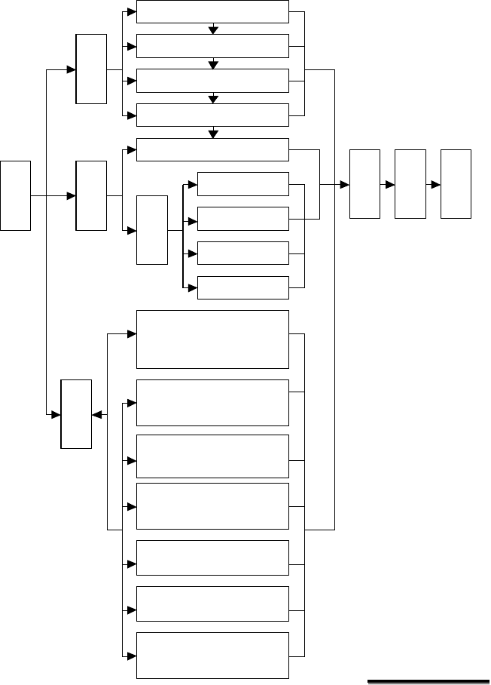
制度化开展QC小组及贯彻ISO9001标准

制 月底组织工程质量检查和评比活度 动
保
证 季未组织工程质量检查和评比活体 动
系
不定期举行由经理部成员和有关人员参加的质量分析会

工序质量保证子体系（另见图）

质 施
量 工 材料构件设备检验
领 保
导 证
小 体 质

工 工 建设
程 程 优质
质 质 工程
量 量 达到
评 核 质量
定 验 目标

组 系 量检查
工序质量检验

分部工程质量检验

单位工程质量检验

质量控制部：
协助经理进行日常质量管理，负责组织、协调、督促、检查和综合各部门的质量活动。是质量保证体系的中心部门。

组 工程技术部：
织 进行图纸会审、编制施工
保 方案、组织施工、指导生产、组
证 织验收、主持技术工作。
措
施 安全环保部：
负责组织、协调、督促、 检查和综合各部门的安全及环保活动。
试验室：
负责原材料的试验和检验、施工过程的检验和量测、设备的检查和验货。

计财部：
合理编制施工进度计划， 为施工质量工作提供必要的资金
。
办公室：
负责职工培训、宣传教育
、提供后勤保障。

物资、机电部：
提供及控制材料的质量， 管好、用好设备，保证施工设备的正常运行。

图S13-1

质量保证体系

三、质量控制框图

施工过程控制图

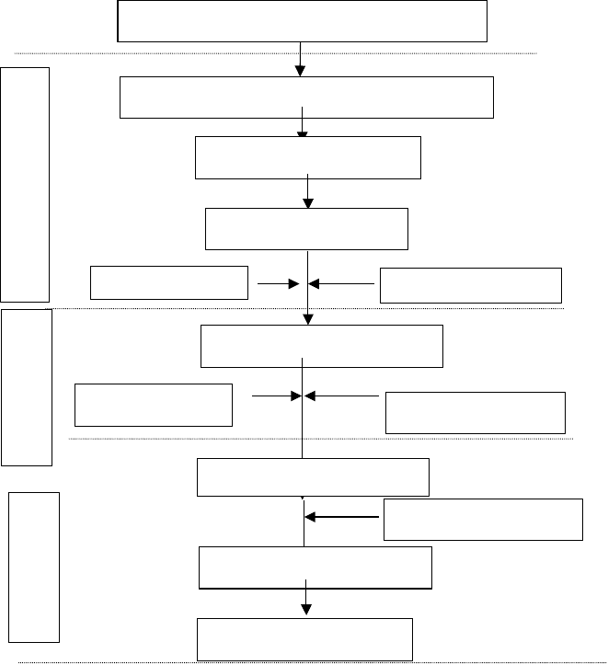
研究图纸、技术设计说明书、明确施工规范标准
事
编制施工程序文件、作业计划、制定质保措施
前
审 核 批
准
控
制
施 工 准 备
资 源 本 配 备
工作计划及技术交底
事
中
执 行 施 工 方 案
控
制
开展 QC 活动
按质量计划进行控制
效果检查、质量检查
事
后控
制
质 量 偏 差 修 正
质 量 鉴 定 和 评 价
移 交 工 程 文 件

以上内容仅为本文档的试下载部分，为可阅读页数的一半内容。如要下载或阅读全文，请访问：https://d.book118.com/115010141302011113

